Manual de Utilizare - Modulul Buget
Modulul Buget este parte integrantă a aplicației și oferă funcționalități pentru gestionarea bugetului instituției, inclusiv previzionarea, execuția bugetară, gestionarea rectificărilor, generarea rapoartelor și configurarea opțiunilor specifice.
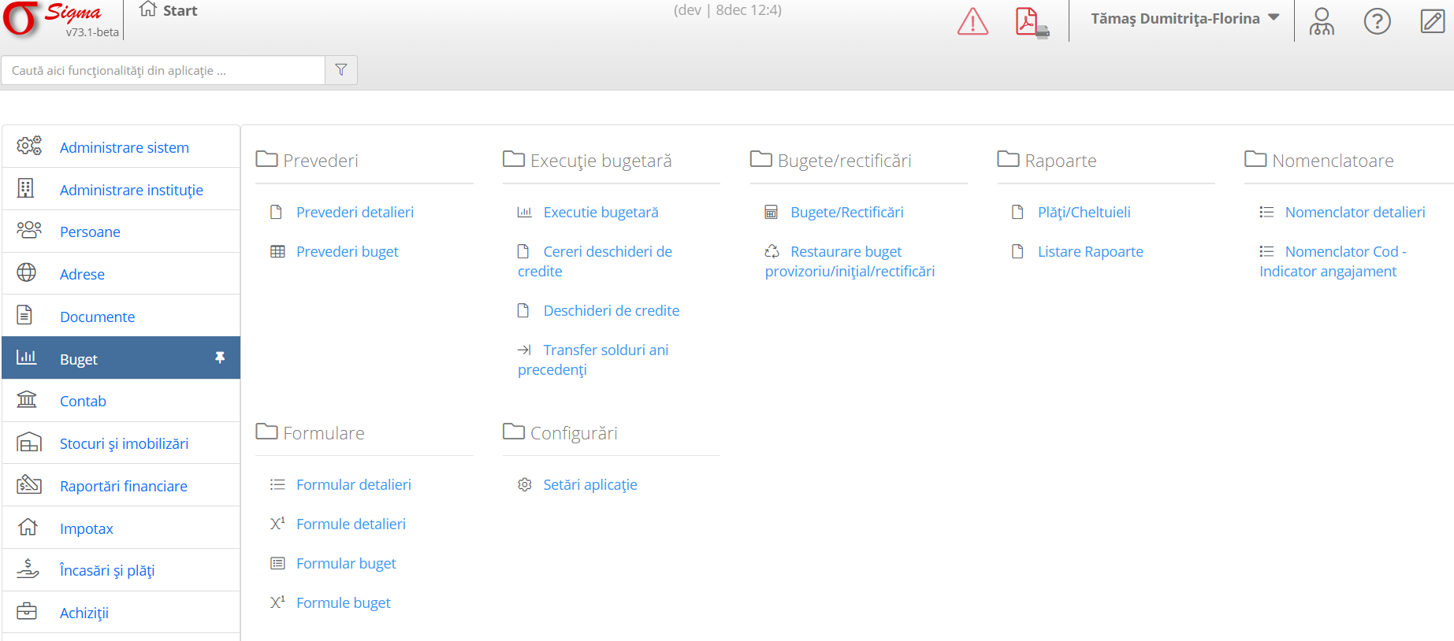

1. Navigarea în Modulul Buget
- Accesarea modulului se face din meniul lateral principal, selectând secțiunea Buget.
- Modulul este împărțit în mai multe categorii principale, fiecare având funcționalități specifice.

2. Funcționalități

Prevederi
Această secțiune permite utilizatorilor să introducă și să gestioneze prevederile bugetare. Include:
- Prevederi detaliate: Utilizatorii pot detalia structura bugetului pe categorii.
- Prevederi buget: Vizualizarea și gestionarea bugetului global.

Execuție bugetară
Această secțiune permite monitorizarea execuției bugetare și gestionarea creditelor:
- Execuție bugetară: Urmărirea execuției bugetului aprobat.
- Cereri deschideri de credite: Solicitarea deschiderii creditelor bugetare.
- Deschideri de credite: Administrarea creditelor deja aprobate.
- Transfer solduri ani precedenți: Transferarea soldurilor rămase din anii precedenți.

Bugete/Rectificări
Această secțiune oferă instrumente pentru gestionarea modificărilor bugetare:
- Bugete/Rectificări: Crearea și gestionarea rectificărilor bugetare.
- Restaurare buget provizoriu/inițial/rectificări: Funcționalitate pentru restaurarea bugetelor în caz de modificări eronate sau neplanificate.

Rapoarte
Această secțiune permite generarea și vizualizarea rapoartelor financiare:
- Plăți/Cheltuieli: Raportarea detaliată a plăților și cheltuielilor realizate.
- Listare Rapoarte: Generarea și descărcarea rapoartelor în formate specifice.

Nomenclatoare
Nomenclatoarele reprezintă baza de date cu indicatori și detalii bugetare:
- Nomenclator detaliere: Configurarea detaliilor necesare pentru structura bugetară.
- Nomenclator Cod - Indicator angajament: Gestionarea codurilor specifice indicatorilor de angajament.

Formulare
Formularele permit gestionarea și configurarea structurilor predefinite pentru introducerea datelor:
- Formular detaliere: Crearea și gestionarea detaliilor bugetare.
- Formule detaliere: Configurarea formulelor utilizate pentru calcul.
- Formular buget: Șabloane pentru gestionarea datelor bugetare.
- Formule buget: Setarea formulelor pentru calcule automate în buget.

Configurări
Această secțiune permite personalizarea aplicației în funcție de cerințele instituției:
- Setări aplicație: Configurarea generală a parametrilor pentru modulul Buget.

3. Proceduri Generale

Adăugare Prevederi
1. Accesați secțiunea Prevederi.
2. Selectați Prevederi detaliate.
3. Completați datele cerute în câmpurile formularului.
4. Salvați modificările.

Generare Raport de Plăți
1. Navigați la secțiunea Rapoarte.
2. Selectați opțiunea Plăți/Cheltuieli.
3. Configurați parametrii necesari (ex. perioadă, tip cheltuieli).
4. Descărcați raportul generat.

Prevederi Detaliate
Secțiunea 'Prevederi Detaliate' este utilizată pentru gestionarea detaliată a creditelor bugetare și a altor elemente financiare, precum sumele inițiale, influențele și totalurile pe trimestre.

1. Navigarea în Secțiunea Prevederi Detaliate
- Accesați modulul **Buget** din meniul principal al aplicației.
- Selectați opțiunea **Prevederi Detaliate** pentru a accesa această interfață.
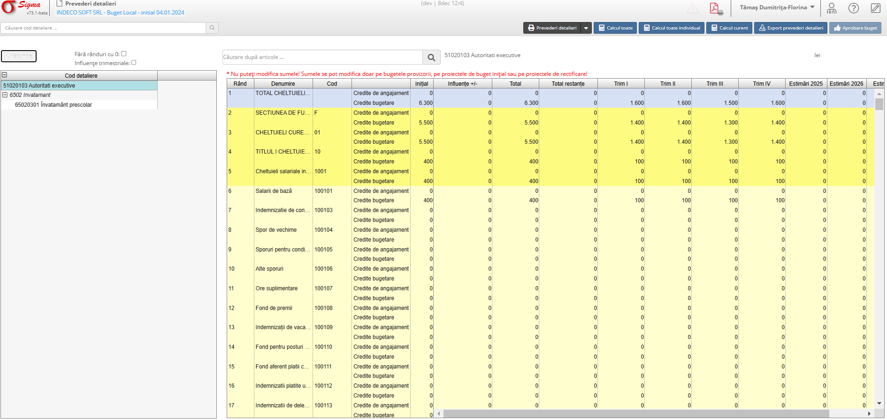

2. Funcționalități

2.1 Elemente principale ale interfeței
- **Cod Detaliere**: Reprezintă structura bugetară, afișată sub forma unei liste ierarhice în partea stângă.
- **Tabel de detalii bugetare**: Include coloane precum:
* **Inițial**: Sumele bugetare inițiale.
* **Influențe +/-**: Modificările aduse sumei inițiale.
* **Total**: Suma totală după aplicarea influențelor.
* **Total restante**: Sumele care rămân neutilizate.
* **Trimestre**: Distribuția sumelor bugetare pe trimestre.

2.2 Funcționalități principale
- **Căutare cod detaliere**: Permite căutarea rapidă a unui cod specific în lista din partea stângă.
- **Calcul toate individual**: Recalculează sumele pentru toate liniile bugetare individual.
- **Calcul curent**: Recalculează doar linia selectată.
- **Export prevederi detaliate**: Permite descărcarea datelor în format compatibil cu alte sisteme.
- **Aprobare buget**: Finalizează procesul de planificare bugetară.

3. Avertizări și Notificări
- **Notă importantă**: 'Nu puteți modifica sumele! Sumele se pot modifica doar pe bugetele provizorii, pe proiectele de buget inițial sau pe proiectele de rectificare.'

4. Proceduri Exemplificative

4.1 Adăugare detalii bugetare
1. Selectați codul detaliere relevant din lista din stânga.
2. Introduceți sau verificați datele pentru coloanele Inițial, Influențe și Trimestre.
3. Salvați modificările sau recalculați folosind butonul **Calcul curent**.

4.2 Export prevederi detaliate
1. După completarea sau verificarea datelor, apăsați butonul **Export prevederi detaliate** din bara de sus.
2. Selectați formatul dorit și locația de salvare.

4.3 Aprobare buget
1. Asigurați-vă că toate liniile bugetare sunt completate corect.
2. Apăsați butonul **Aprobare buget** pentru finalizarea procesului.

Prevederi Buget
Secțiunea 'Prevederi Buget' este utilizată pentru gestionarea veniturilor bugetare, inclusiv detalierea acestora în funcție de surse și distribuția lor pe trimestre sau alte perioade relevante. Aceasta permite și vizualizarea estimărilor pentru anii următori.

1. Navigarea în Secțiunea Prevederi Buget
- Accesați modulul **Buget** din meniul principal al aplicației.
- Selectați opțiunea **Prevederi Buget** pentru a accesa această interfață.
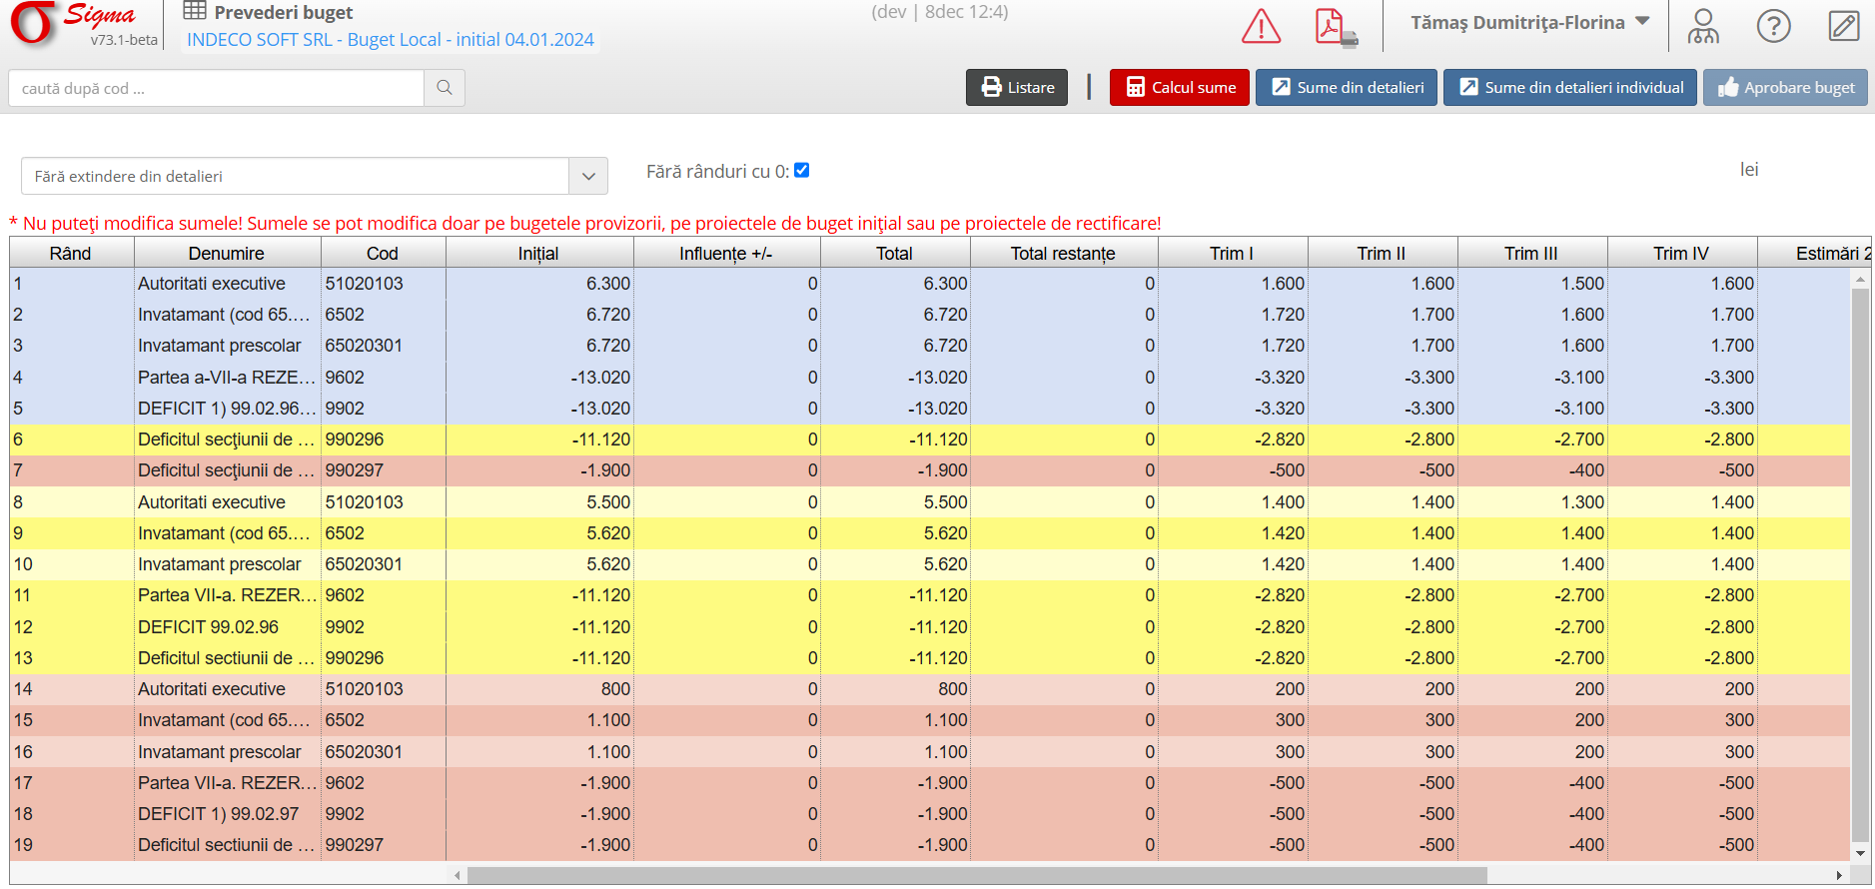

2. Funcționalități

2.1 Elemente principale ale interfeței
- **Cod Detaliere**: Reprezintă structura veniturilor, afișată sub forma unei liste ierarhice în partea stângă.
- **Tabel de detalii bugetare**: Include coloane precum:
* **Inițial**: Sumele bugetare inițiale.
* **Influențe +/-**: Modificările aduse sumei inițiale.
* **Total**: Suma totală după aplicarea influențelor.
* **Total restante**: Veniturile neîncasate sau restante.
* **Trimestre**: Distribuția sumelor bugetare pe trimestre.
* **Estimări pentru anii următori**: Previziuni financiare pentru anii următori.

2.2 Funcționalități principale
- **Listare**: Permite listarea detaliilor bugetare.
- **Calcul sume**: Recalculează totalurile pentru toate liniile bugetare.
- **Sume din detalii**: Extrage și calculează sumele bazate pe detalii ierarhice.
- **Sume din detalii individual**: Recalculează sumele doar pentru linia selectată.
- **Aprobare buget**: Finalizează procesul de gestionare bugetară, pregătind bugetul pentru aprobare.

3. Avertizări și Notificări
- **Notă importantă**: 'Nu puteți modifica sumele! Sumele se pot modifica doar pe bugetele provizorii, pe proiectele de buget inițial sau pe proiectele de rectificare.'

4. Proceduri Exemplificative

4.1 Adăugare detalii bugetare
1. Selectați codul detaliere relevant din lista din stânga.
2. Introduceți sau verificați datele pentru coloanele Inițial, Influențe, Total și Trimestre.
3. Salvați modificările sau recalculați folosind butonul **Calcul sume**.

4.2 Listare detalii bugetare
1. După completarea sau verificarea datelor, apăsați butonul **Listare** din bara de sus.
2. Selectați formatul dorit pentru export și locația de salvare.

4.3 Aprobare buget
1. Asigurați-vă că toate liniile bugetare sunt completate corect.
2. Apăsați butonul **Aprobare buget** pentru finalizarea procesului.

Execuție Bugetară
Secțiunea 'Execuție Bugetară' este utilizată pentru monitorizarea și gestionarea angajamentelor bugetare, a lichidărilor și a ordonanțărilor în cadrul execuției financiare a bugetului. Aceasta oferă o imagine detaliată asupra stării creditelor bugetare, a plăților efectuate și a disponibilului rămas.

1. Navigarea în Secțiunea Execuție Bugetară
- Accesați modulul **Buget** din meniul principal al aplicației.
- Selectați opțiunea **Execuție Bugetară** pentru a accesa această interfață.
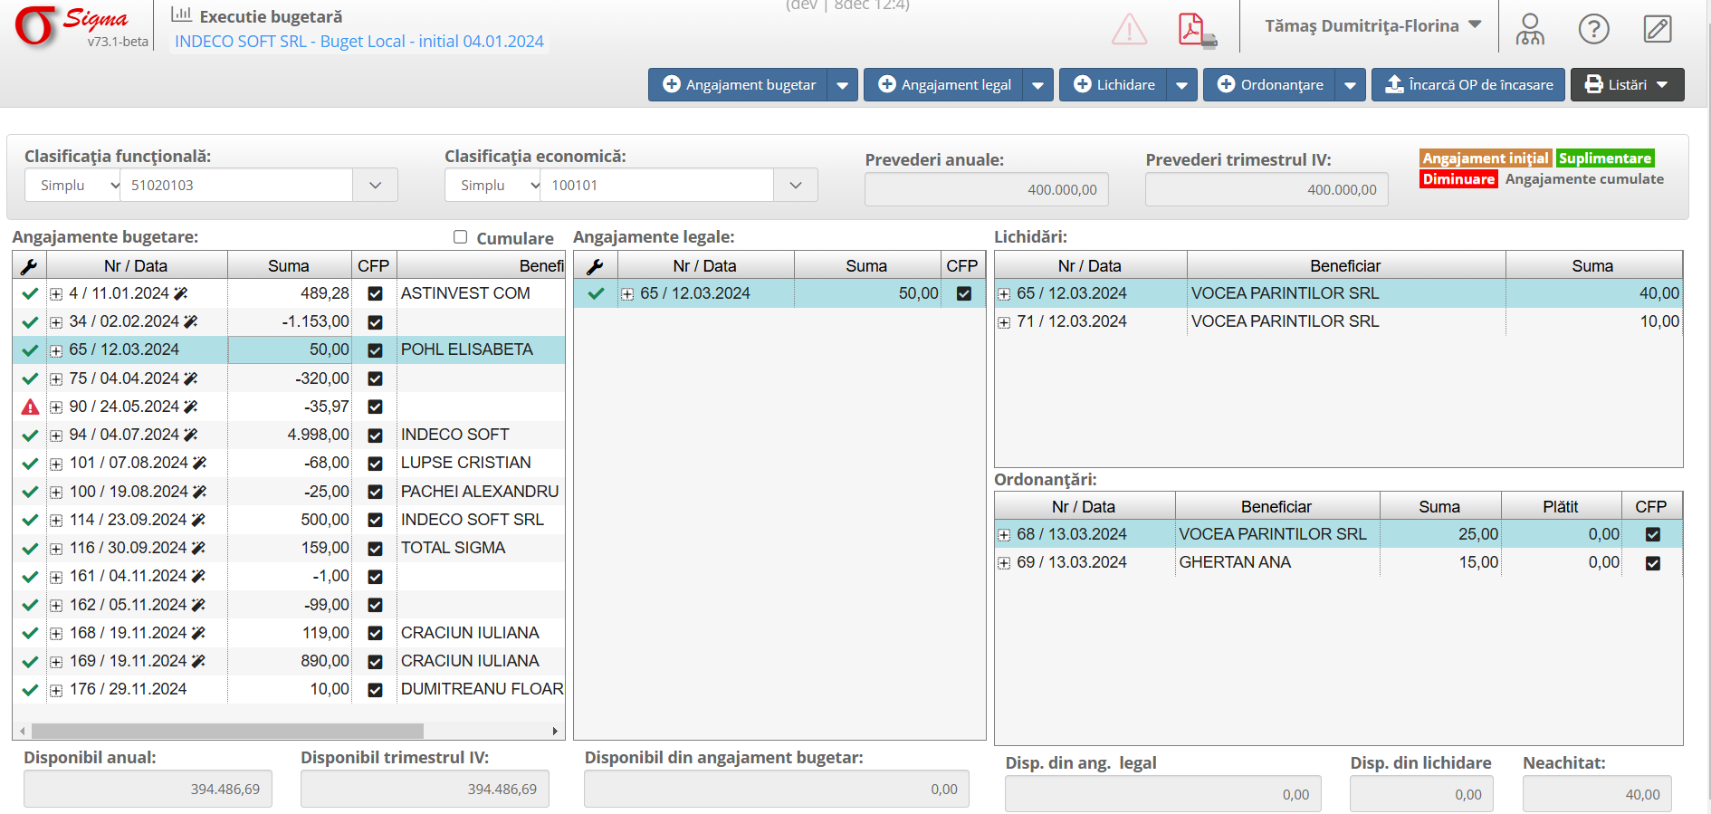

2. Funcționalități

2.1 Elemente principale ale interfeței
- **Clasificare funcțională**: Permite selectarea funcției corespunzătoare din buget pentru detalii.
- **Clasificare economică**: Permite filtrarea informațiilor pe categorii economice (ex. salarii, achiziții).
- **Tabelul Angajamente Bugetare**: Include coloane precum:
* **Nr/Data**: Numărul și data înregistrării angajamentului.
* **Suma**: Valoarea angajamentului.
* **Beneficiar**: Denumirea beneficiarului angajamentului.
* **CFP**: Control Financiar Preventiv.
- **Tabel Lichidări**: Prezintă detaliile lichidărilor aferente angajamentelor selectate.
- **Tabel Ordonanțări**: Prezintă detaliile ordonanțărilor efectuate către beneficiari.

2.2 Funcționalități principale
- **Angajament Bugetar**: Permite adăugarea unui nou angajament bugetar.
- **Angajament Legal**: Permite înregistrarea unui angajament legal.
- **Lichidare**: Permite procesarea unei lichidări pentru angajamentele selectate.
- **Ordonanțare**: Permite aprobarea ordonanțărilor pentru plăți efectuate.
- **Încărcă OP de încasare**: Permite încărcarea unui ordin de plată pentru încasări.
- **Listări**: Permite exportul sau tipărirea detaliilor execuției bugetare.

3. Avertizări și Notificări
- **Notă importantă**: 'Disponibilul bugetar este calculat automat în funcție de prevederile și angajamentele înregistrate.'

4. Proceduri Exemplificative

4.1 Adăugare angajament bugetar
1. Apăsați butonul **Angajament Bugetar** din bara de sus.
2. Completați datele necesare, inclusiv clasificarea funcțională și economică.
3. Introduceți suma și detalii despre beneficiar.
4. Salvați angajamentul.

4.2 Procesare lichidare
1. Selectați un angajament din tabelul **Angajamente Bugetare**.
2. Apăsați butonul **Lichidare**.
3. Introduceți detaliile lichidării, inclusiv suma și beneficiarul.
4. Salvați lichidarea.

4.3 Aprobare ordonanțare
1. Selectați o lichidare din tabelul **Lichidări**.
2. Apăsați butonul **Ordonanțare**.
3. Verificați detaliile și confirmați ordonanțarea.

Angajament Bugetar
Secțiunea 'Angajament Bugetar' este utilizată pentru înregistrarea și gestionarea angajamentelor bugetare în cadrul execuției bugetare. Aceasta permite introducerea detaliilor despre activitățile contabile, beneficiari, obiective, sume și clasificări economice.

1. Navigarea în Secțiunea Angajament Bugetar
- Accesați modulul **Buget** din meniul principal al aplicației.
- Selectați opțiunea **Angajament Bugetar** pentru a accesa această interfață.
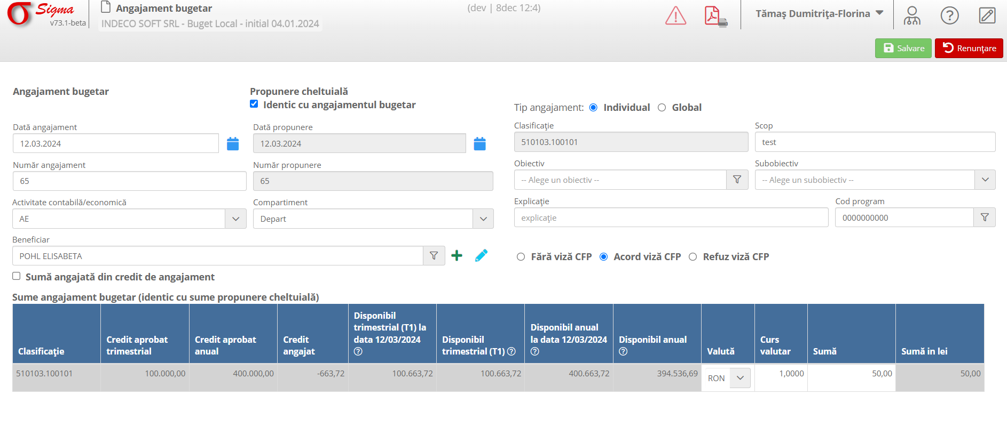

2. Funcționalități

2.1 Elemente principale ale interfeței
- **Dată angajament**: Selectați data la care se înregistrează angajamentul bugetar.
- **Număr angajament**: Introduceți numărul de identificare al angajamentului.
- **Activitate contabilă/economică**: Selectați activitatea economică aferentă angajamentului.
- **Beneficiar**: Alegeți beneficiarul căruia îi este alocat angajamentul bugetar.
- **Clasificare economică**: Introduceți clasificarea economică specifică pentru activitate.
- **Sume angajament bugetar**: Tabel ce afișează detalii despre:
* **Credit aprobat trimestrial**
* **Credit aprobat anual**
* **Disponibil trimestrial și anual**
* **Suma totală în lei**

2.2 Funcționalități principale
- **Salvare**: Salvează angajamentul bugetar completat.
- **Renunțare**: Anulează modificările și revine la ecranul anterior.
- **Viză CFP**: Selectați dacă angajamentul are nevoie de viză CFP sau introduceți un acord/refuz viză.

3. Proceduri Exemplificative

3.1 Adăugare angajament bugetar
1. Completați câmpurile obligatorii, inclusiv:
* Dată angajament
* Număr angajament
* Activitate contabilă/economică
* Beneficiar
2. Introduceți detalii despre clasificarea economică și scopul angajamentului.
3. Selectați viza CFP corespunzătoare (dacă este cazul).
4. Apăsați butonul **Salvare** pentru a înregistra angajamentul.

3.2 Verificare disponibil bugetar
1. Verificați coloanele din tabelul **Sume angajament bugetar** pentru a consulta:
* Credit aprobat trimestrial și anual
* Disponibil la data curentă
* Valoarea totală a creditului disponibil
2. Ajustați angajamentul, dacă este necesar, pe baza disponibilului indicat.

4. Avertizări și Notificări
- Asigurați-vă că toate câmpurile obligatorii sunt completate înainte de a salva angajamentul.
- Disponibilul bugetar este actualizat automat pe baza creditelor aprobate și a angajamentelor anterioare.

Angajament Legal
Secțiunea 'Angajament Legal' este utilizată pentru înregistrarea și gestionarea angajamentelor legale, care fac parte din execuția bugetară. Acest modul permite definirea detaliilor referitoare la beneficiar, contracte, lucrări, achiziții și clasificare bugetară.

1. Navigarea în Secțiunea Angajament Legal
- Accesați modulul **Buget** din meniul principal al aplicației.
- Selectați opțiunea **Angajament Legal** pentru a accesa această interfață.
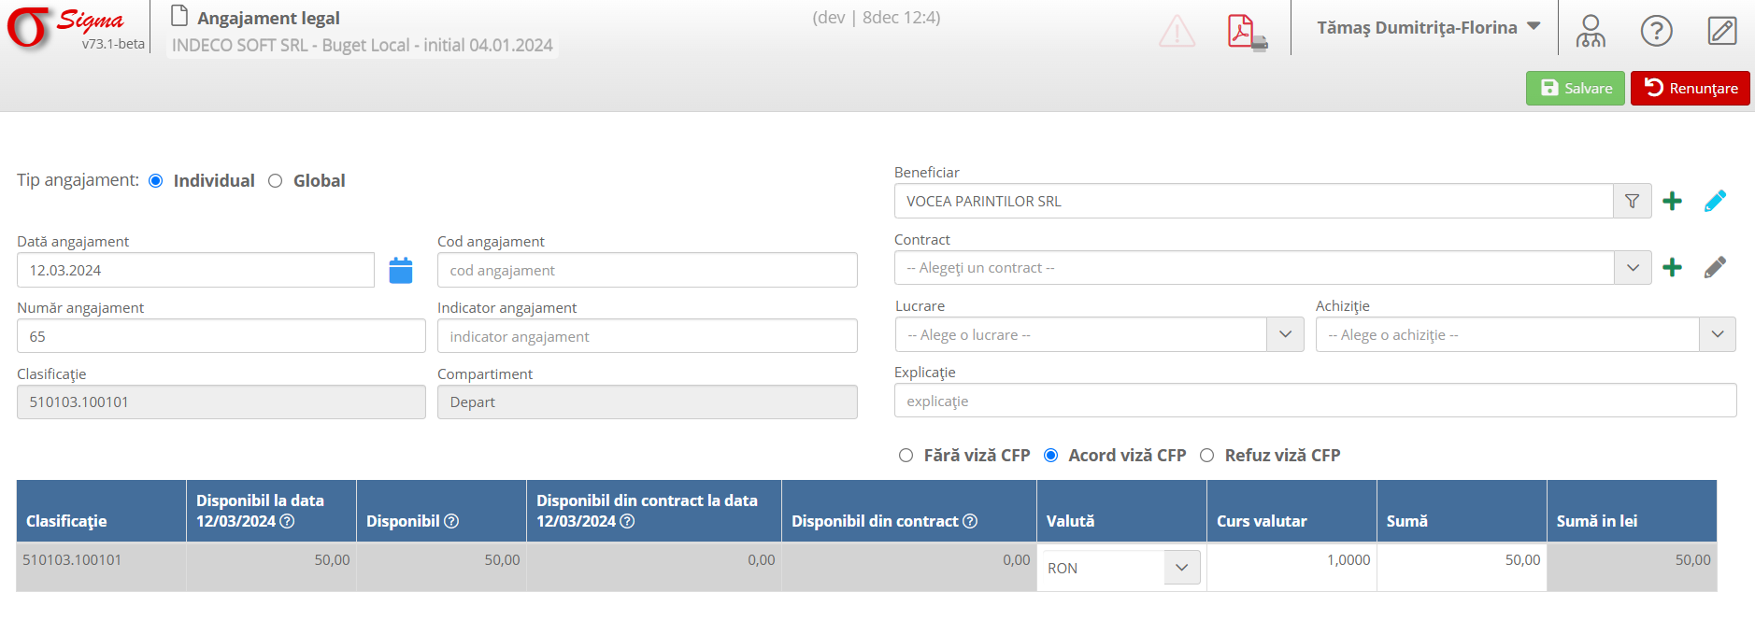

2. Funcționalități

2.1 Elemente principale ale interfeței
- **Dată angajament**: Selectați data la care se înregistrează angajamentul legal.
- **Număr angajament**: Introduceți numărul unic al angajamentului.
- **Cod angajament**: Codificarea specifică pentru identificarea angajamentului.
- **Indicator angajament**: Detalierea indicatorului economic aferent.
- **Beneficiar**: Selectați beneficiarul angajamentului legal.
- **Contract**: Alegeți contractul asociat angajamentului (dacă există).
- **Lucrare/Achiziție**: Specificați lucrarea sau achiziția asociată angajamentului.
- **Clasificare**: Introduceți clasificarea economică a angajamentului.
- **Sume disponibile**: Tabel care include:
* **Disponibil la data curentă**
* **Disponibil din contract**
* **Valută, curs valutar și suma echivalentă în lei**

2.2 Funcționalități principale
- **Salvare**: Salvează angajamentul legal completat.
- **Renunțare**: Anulează modificările și revine la ecranul anterior.
- **Viză CFP**: Selectați una dintre opțiuni pentru viză CFP (fără viză, acord viză, refuz viză).

3. Proceduri Exemplificative

3.1 Adăugare angajament legal
1. Completați câmpurile obligatorii, inclusiv:
* Dată angajament
* Număr angajament
* Beneficiar
* Clasificare economică
2. Introduceți detalii suplimentare, cum ar fi contractul, lucrarea sau achiziția asociată.
3. Selectați viză CFP corespunzătoare (dacă este cazul).
4. Apăsați butonul **Salvare** pentru a înregistra angajamentul legal.

3.2 Verificare disponibil bugetar
1. Consultați tabelul **Sume disponibile** pentru a verifica detalii despre disponibilul actual.
2. Verificați dacă suma necesară pentru angajament se încadrează în limitele disponibile.
3. Ajustați detaliile angajamentului, dacă este necesar.

4. Avertizări și Notificări
- Toate câmpurile obligatorii trebuie completate înainte de a salva angajamentul.
- Disponibilul bugetar este actualizat automat pe baza datelor introduse.

Lichidare
Secțiunea 'Lichidare' este utilizată pentru înregistrarea și gestionarea lichidărilor în cadrul execuției bugetare. Aceasta permite definirea detaliilor despre beneficiar, clasificare, contracte și asocieri cu facturi, oferind o imagine clară asupra disponibilului bugetar.

1. Navigarea în Secțiunea Lichidare
- Accesați modulul **Buget** din meniul principal al aplicației.
- Selectați opțiunea **Lichidare** pentru a accesa această interfață.
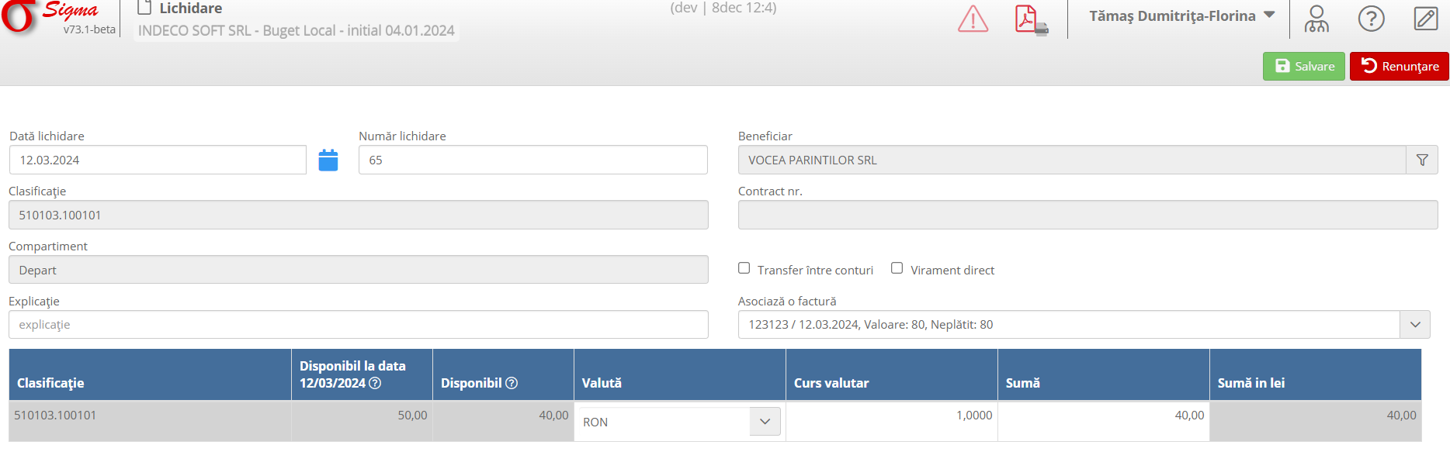

2. Funcționalități

2.1 Elemente principale ale interfeței
- **Dată lichidare**: Selectați data la care se efectuează lichidarea.
- **Număr lichidare**: Introduceți numărul unic al lichidării.
- **Beneficiar**: Selectați beneficiarul căruia i se face lichidarea.
- **Clasificare**: Introduceți clasificarea economică specifică pentru lichidare.
- **Compartiment**: Specificați compartimentul responsabil de lichidare.
- **Asociere factură**: Permite asocierea unei facturi existente cu detalii despre valoarea neplătită.
- **Tabel de sume**: Include detalii despre:
* **Disponibil la data curentă**
* **Disponibil total**
* **Valută, curs valutar și suma în lei**

2.2 Funcționalități principale
- **Salvare**: Salvează lichidarea completată.
- **Renunțare**: Anulează modificările și revine la ecranul anterior.
- **Transfer între conturi**: Selectați dacă lichidarea implică transferuri între conturi.
- **Virament direct**: Selectați dacă lichidarea se face prin virament direct către beneficiar.

3. Proceduri Exemplificative

3.1 Adăugare lichidare
1. Completați câmpurile obligatorii, inclusiv:
* Dată lichidare
* Număr lichidare
* Beneficiar
* Clasificare economică
2. Introduceți detalii suplimentare, cum ar fi asocierea cu o factură sau selectarea unui contract.
3. Selectați opțiuni suplimentare, dacă este cazul (ex. transfer între conturi, virament direct).
4. Apăsați butonul **Salvare** pentru a înregistra lichidarea.

3.2 Verificare disponibil bugetar
1. Consultați tabelul de sume pentru a verifica detalii despre disponibilul actual la data curentă.
2. Verificați dacă suma necesară pentru lichidare se încadrează în limitele disponibile.
3. Ajustați detaliile lichidării, dacă este necesar.

4. Avertizări și Notificări
- Asigurați-vă că toate câmpurile obligatorii sunt completate înainte de a salva lichidarea.
- Disponibilul bugetar este actualizat automat pe baza datelor introduse.

Ordonanțare
Secțiunea 'Ordonanțare' este utilizată pentru procesarea ordonanțărilor în cadrul execuției bugetare. Aceasta permite introducerea detaliilor despre beneficiar, clasificare, contracte, devize și metode de plată, asigurând alocarea corectă a fondurilor disponibile.

1. Navigarea în Secțiunea Ordonanțare
- Accesați modulul **Buget** din meniul principal al aplicației.
- Selectați opțiunea **Ordonanțare** pentru a accesa această interfață.
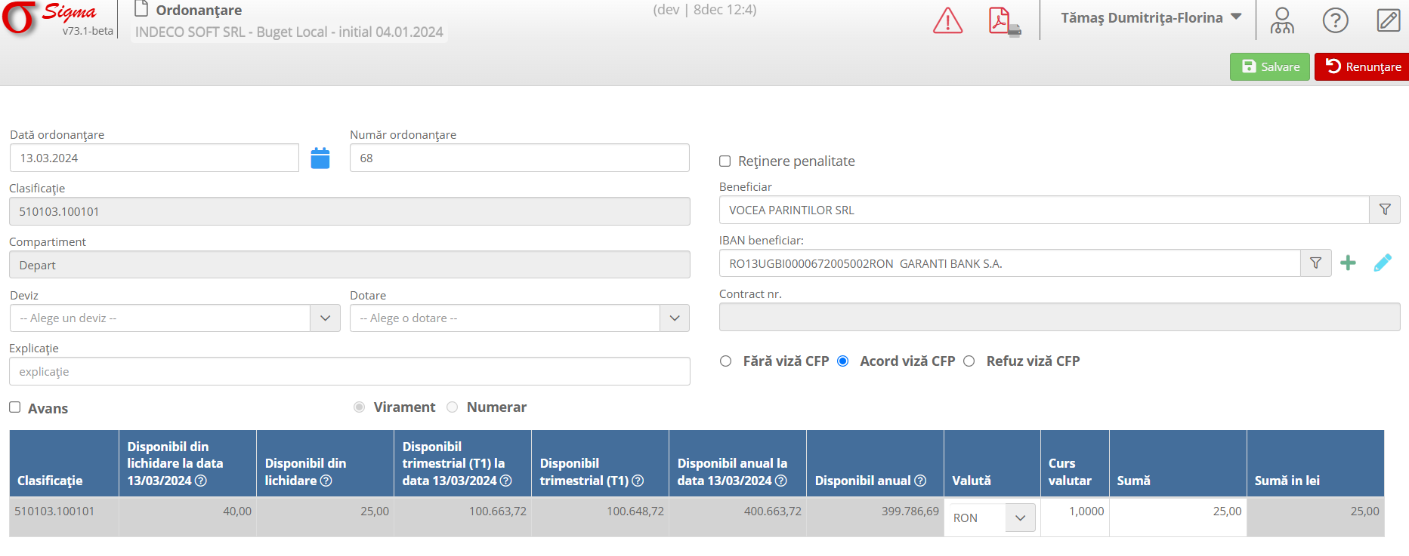

2. Funcționalități

2.1 Elemente principale ale interfeței
- **Dată ordonanțare**: Selectați data la care se efectuează ordonanțarea.
- **Număr ordonanțare**: Introduceți numărul unic al ordonanțării.
- **Beneficiar**: Selectați beneficiarul către care se face ordonanțarea.
- **IBAN beneficiar**: Completați detaliile contului bancar al beneficiarului.
- **Clasificare**: Introduceți clasificarea economică specifică pentru ordonanțare.
- **Deviz/Dotare**: Alegeți devizul sau dotarea asociată ordonanțării, dacă este cazul.
- **Metodă de plată**: Selectați metoda de plată (ex. avans, virament, numerar).
- **Tabel de sume**: Include detalii despre:
* **Disponibil din lichidare**
* **Disponibil trimestrial și anual**
* **Valută, curs valutar și suma în lei**

2.2 Funcționalități principale
- **Salvare**: Salvează ordonanțarea completată.
- **Renunțare**: Anulează modificările și revine la ecranul anterior.
- **Viză CFP**: Selectați una dintre opțiuni pentru viză CFP (fără viză, acord viză, refuz viză).
- **Reținere penalitate**: Selectați dacă ordonanțarea implică penalități.

3. Proceduri Exemplificative

3.1 Adăugare ordonanțare
1. Completați câmpurile obligatorii, inclusiv:
* Dată ordonanțare
* Număr ordonanțare
* Beneficiar și IBAN beneficiar
* Clasificare economică
2. Introduceți detalii suplimentare, cum ar fi devizul sau dotarea, dacă este cazul.
3. Selectați metoda de plată (ex. avans, virament, numerar).
4. Apăsați butonul **Salvare** pentru a înregistra ordonanțarea.

3.2 Verificare disponibil bugetar
1. Consultați tabelul de sume pentru a verifica detalii despre disponibilul din lichidare și disponibilul anual.
2. Verificați dacă suma necesară pentru ordonanțare se încadrează în limitele disponibile.
3. Ajustați detaliile ordonanțării, dacă este necesar.

4. Avertizări și Notificări
- Asigurați-vă că toate câmpurile obligatorii sunt completate înainte de a salva ordonanțarea.
- Disponibilul bugetar este actualizat automat pe baza datelor introduse.

Plată
Secțiunea 'Plată Nouă' este utilizată pentru generarea ordinelor de plată (OP) în cadrul execuției bugetare. Aceasta permite introducerea detaliilor despre beneficiar, banca/contul beneficiarului, contul plătitor, precum și suma aferentă ordinului de plată.

1. Navigarea în Secțiunea Plată Nouă
- Accesați modulul **Buget** din meniul principal al aplicației.
- Selectați opțiunea **Plată Nouă** pentru a accesa această interfață.
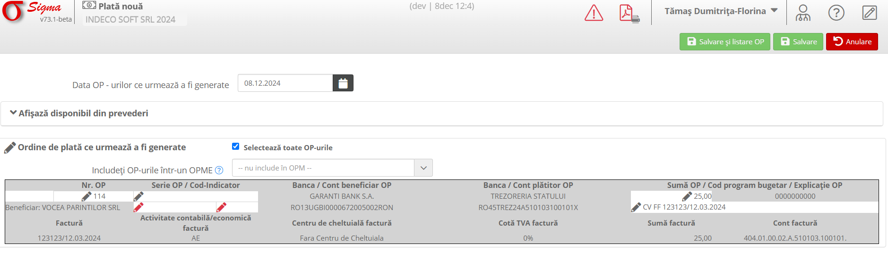

2. Funcționalități

2.1 Elemente principale ale interfeței
- **Dată OP**: Selectați data la care urmează să fie generat ordinul de plată.
- **Afișează disponibil din prevederi**: Opțiune pentru a consulta disponibilul bugetar alocat pentru plăți.
- **Ordine de plată ce urmează a fi generate**: Listă cu detalii despre ordinele de plată ce vor fi procesate:
* **Nr. OP**: Numărul ordinului de plată.
* **Beneficiar**: Denumirea beneficiarului plății.
* **Banca/Cont beneficiar OP**: Detalii despre contul bancar al beneficiarului.
* **Banca/Cont plătitor OP**: Detalii despre contul din care se face plata.
* **Sumă OP**: Suma ordinului de plată.
* **Cod program bugetar/Explicație OP**: Detalii suplimentare pentru identificarea plății.

2.2 Funcționalități principale
- **Salvare**: Salvează datele introduse pentru ordinele de plată.
- **Salvare și listare OP**: Salvează datele și generează documentele aferente ordinelor de plată.
- **Anulare**: Anulează modificările și revine la ecranul anterior.
- **Selectează toate OP-urile**: Permite selectarea tuturor ordinelor de plată din listă pentru procesare.

3. Proceduri Exemplificative

3.1 Creare plată nouă
1. Introduceți data pentru generarea ordinelor de plată în câmpul **Dată OP**.
2. Selectați ordinele de plată ce urmează să fie generate din lista afișată.
3. Completați detaliile despre beneficiar, banca/contul beneficiarului și suma OP, dacă acestea nu sunt deja precompletate.
4. Apăsați butonul **Salvare** pentru a înregistra detaliile plății sau **Salvare și listare OP** pentru a genera documentele aferente.

3.2 Verificare disponibil bugetar
1. Apăsați opțiunea **Afișează disponibil din prevederi** pentru a consulta sumele disponibile pentru plăți.
2. Verificați dacă suma necesară pentru ordinele de plată se încadrează în disponibilul alocat.
3. Ajustați sumele ordinelor de plată, dacă este necesar.

4. Avertizări și Notificări
- Asigurați-vă că toate câmpurile obligatorii sunt completate înainte de a salva sau genera ordinele de plată.
- Disponibilul bugetar este actualizat automat pe baza datelor introduse.

Manual de Utilizare - Cereri Deschideri de Credite
Secțiunea 'Cereri Deschideri de Credite' este utilizată pentru gestionarea cererilor de deschidere a creditelor bugetare. Aceasta permite introducerea și vizualizarea datelor despre creditele aprobate, deschise, disponibile și rămase, asigurând alocarea corectă a fondurilor bugetare.

1. Navigarea în Secțiunea Cereri Deschideri de Credite
- Accesați modulul **Buget** din meniul principal al aplicației.
- Selectați opțiunea **Cereri Deschideri de Credite** pentru a accesa această interfață.
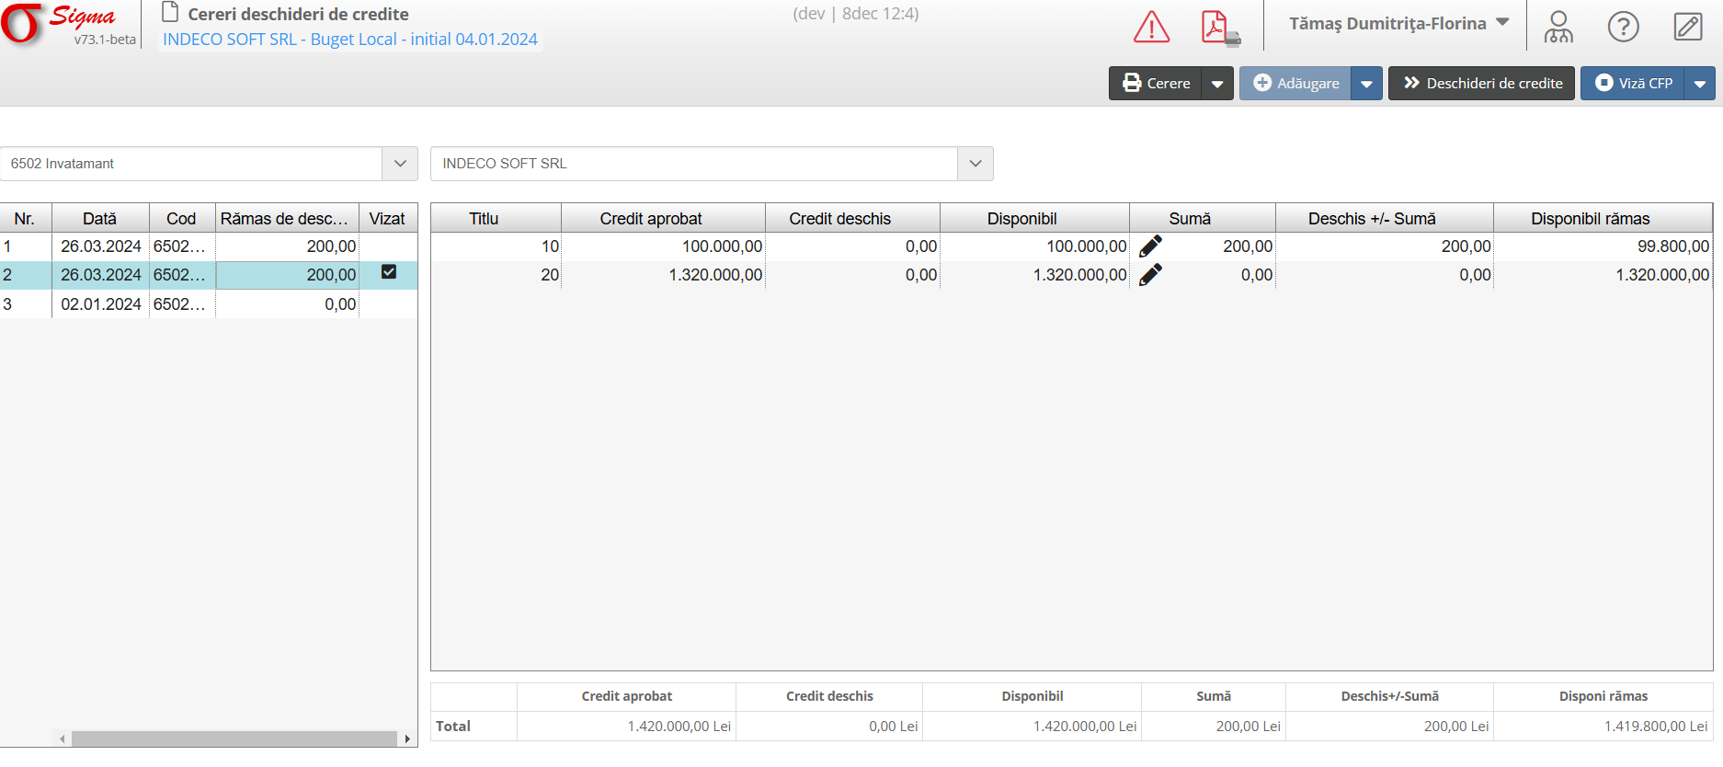

2. Funcționalități

2.1 Elemente principale ale interfeței
- **Nr.**: Numărul cererii de deschidere a creditului.
- **Dată**: Data la care a fost înregistrată cererea.
- **Cod**: Codul specific categoriei bugetare pentru care este solicitat creditul.
- **Rămas de desc.**: Valoarea creditului rămas de deschis.
- **Vizat**: Starea cererii (vizată sau nu).
- **Titlu**: Titlul bugetar asociat creditului (ex. salarii, achiziții).
- **Credit aprobat**: Valoarea totală aprobată pentru credit.
- **Credit deschis**: Suma deja deschisă din creditul aprobat.
- **Disponibil**: Valoarea disponibilă pentru deschidere.
- **Sumă**: Suma solicitată pentru deschidere în cererea curentă.
- **Disponibil rămas**: Valoarea rămasă după procesarea cererii curente.

2.2 Funcționalități principale
- **Cerere**: Vizualizați și gestionați cererile existente.
- **Adăugare**: Permite adăugarea unei noi cereri de deschidere de credit.
- **Deschideri de credite**: Procesează deschiderea creditelor pentru cererile selectate.
- **Viză CFP**: Aprobă sau respinge cererile în funcție de conformitatea lor cu bugetul alocat.

3. Proceduri Exemplificative

3.1 Adăugare cerere de deschidere de credit
1. Apăsați butonul **Adăugare** din bara de instrumente.
2. Introduceți detaliile cererii, cum ar fi:
* Data cererii
* Codul categoriei bugetare
* Suma solicitată
3. Apăsați butonul **Salvare** pentru a înregistra cererea.

3.2 Vizualizare și procesare cereri existente
1. Selectați o cerere din lista afișată.
2. Verificați detaliile creditelor aprobate, deschise și disponibile în tabelul corespunzător.
3. Apăsați butonul **Deschideri de credite** pentru a procesa cererea selectată.

3.3 Aprobare cerere
1. Selectați cererea pe care doriți să o aprobați.
2. Apăsați butonul **Viză CFP** pentru a aproba cererea dacă aceasta este conformă cu bugetul disponibil.
3. Dacă cererea nu este conformă, aceasta poate fi respinsă utilizând aceeași funcție.

4. Avertizări și Notificări
- Asigurați-vă că toate câmpurile obligatorii sunt completate înainte de a salva o cerere nouă.
- Verificați disponibilul bugetar înainte de a aproba cererile pentru a evita depășirea limitelor alocate.

Manual de Utilizare - Deschideri de Credite
Secțiunea 'Deschideri de Credite' este utilizată pentru gestionarea cererilor și deschiderilor de credite bugetare. Aceasta permite alocarea sumelor din cererile aprobate, vizualizarea distribuției acestora pe capitole bugetare și monitorizarea sumelor rămase.

1. Navigarea în Secțiunea Deschideri de Credite
- Accesați modulul **Buget** din meniul principal al aplicației.
- Selectați opțiunea **Deschideri de Credite** pentru a accesa această interfață.
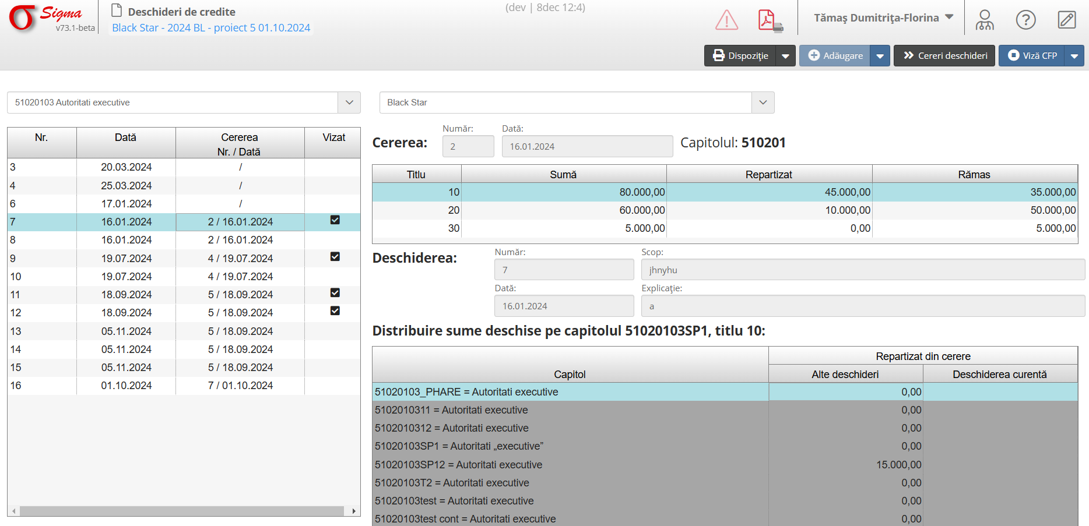

2. Funcționalități

2.1 Elemente principale ale interfeței
- **Listă Cereri**: Afișează toate cererile de credite cu următoarele detalii:
* **Nr.**: Numărul cererii.
* **Dată**: Data înregistrării cererii.
* **Vizat**: Starea cererii (vizată sau nu).
- **Detalii Cerere**: Prezintă detalii suplimentare despre cererea selectată:
* **Titlu**: Categoriile bugetare asociate cererii.
* **Sume**: Valoarea totală solicitată.
* **Repartizat/Rămas**: Suma deja alocată și cea disponibilă.
- **Deschiderea curentă**: Permite introducerea detaliilor despre deschiderea asociată cererii selectate:
* **Număr**: Numărul deschiderii curente.
* **Dată**: Data deschiderii.
* **Scop și explicație**: Detalii despre destinația fondurilor.
- **Distribuire Sume**: Prezintă distribuția sumelor deschise pe capitole și titluri bugetare.

2.2 Funcționalități principale
- **Dispoziție**: Permite generarea documentelor aferente deschiderilor de credite.
- **Adăugare**: Permite adăugarea unei noi deschideri de credit.
- **Cererile de deschidere**: Vizualizați toate cererile existente pentru gestionare ulterioară.
- **Viză CFP**: Aprobați sau respingeți cererile în funcție de conformitatea lor cu bugetul disponibil.

3. Proceduri Exemplificative

3.1 Adăugare deschidere de credit
1. Selectați o cerere din lista afișată.
2. Apăsați butonul **Adăugare** pentru a crea o deschidere de credit.
3. Introduceți detaliile deschiderii, cum ar fi numărul, data, scopul și explicația.
4. Alocați suma dorită pentru fiecare capitol bugetar în secțiunea **Distribuire Sume**.
5. Apăsați butonul **Salvare** pentru a înregistra deschiderea.

3.2 Verificare distribuție sumelor
1. În secțiunea **Distribuire Sume**, verificați valorile din coloanele:
* **Repartizat din cerere**: Suma deja alocată din cererea curentă.
* **Deschiderea curentă**: Suma care urmează să fie deschisă.
2. Ajustați valorile, dacă este necesar, pentru a se încadra în limitele disponibile.

3.3 Aprobare cerere
1. După completarea tuturor detaliilor, apăsați butonul **Viză CFP** pentru a aproba cererea.
2. Dacă cererea nu este conformă, selectați opțiunea de respingere.

4. Avertizări și Notificări
- Asigurați-vă că sumele distribuite nu depășesc valorile disponibile pentru fiecare capitol.
- Toate deschiderile de credite trebuie să fie corect asociate cu cererile existente.

Deschideri de Credite - Adăugare
Secțiunea 'Deschideri de Credite - Adăugare' este utilizată pentru a înregistra și gestiona deschiderile de credite. Aceasta permite introducerea detaliilor precum numărul cererii, data, compartimentul responsabil, clasificarea funcțională, precum și scopul și explicația deschiderii.

1. Navigarea în Secțiunea Deschideri de Credite - Adăugare
- Accesați modulul **Buget** din meniul principal al aplicației.
- Selectați opțiunea **Deschideri de Credite** și apoi apăsați pe butonul **Adăugare** pentru a deschide această interfață.
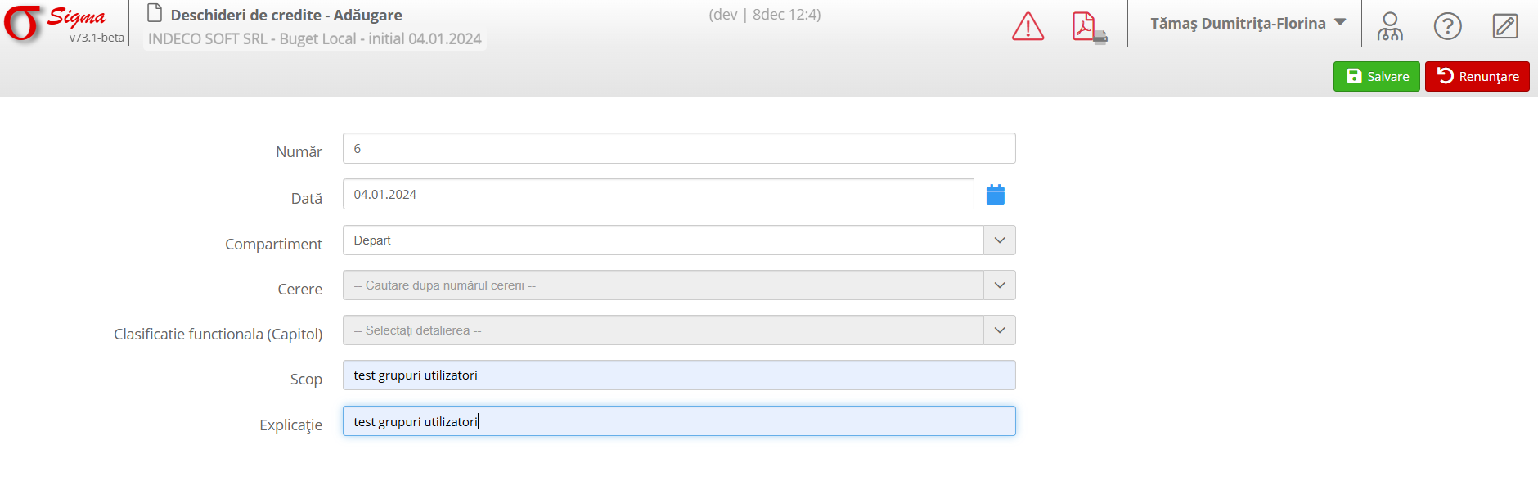

2. Funcționalități

2.1 Elemente principale ale interfeței
- **Număr**: Introduceți numărul unic al deschiderii de credit.
- **Dată**: Selectați data la care este înregistrată deschiderea de credit.
- **Compartiment**: Selectați compartimentul responsabil pentru această deschidere de credit.
- **Cerere**: Asociați deschiderea cu o cerere existentă.
- **Clasificatie funcțională (Capitol)**: Selectați detalierea corespunzătoare categoriei funcționale a deschiderii.
- **Scop**: Introduceți scopul deschiderii de credit.
- **Explicație**: Oferiți o explicație suplimentară, dacă este cazul.

2.2 Funcționalități principale
- **Salvare**: Salvează datele introduse pentru deschiderea de credit.
- **Renunțare**: Anulează modificările și revine la ecranul anterior.

3. Proceduri Exemplificative

3.1 Adăugare deschidere de credit
1. Completați câmpurile obligatorii, inclusiv:
* Număr
* Dată
* Compartiment
* Clasificatie funcțională
* Scop
2. Introduceți o explicație suplimentară, dacă este necesar.
3. Apăsați butonul **Salvare** pentru a înregistra deschiderea de credit.

3.2 Revocare modificări
1. Dacă decideți să nu înregistrați deschiderea de credit, apăsați butonul **Renunțare**.
2. Această acțiune va anula toate modificările făcute în interfață.

4. Avertizări și Notificări
- Asigurați-vă că toate câmpurile obligatorii sunt completate înainte de a salva deschiderea de credit.
- Verificați dacă deschiderea de credit este asociată cu cererile și clasificările corecte.

Transfer Solduri Ani Precedenți
Secțiunea 'Transfer Solduri Ani Precedenți' permite gestionarea sumelor rămase neutilizate din anii anteriori, transferându-le în execuția bugetară curentă. Această funcționalitate este utilă pentru alocarea și gestionarea facturilor rămase neplătite și înregistrarea corespunzătoare în bugetul actual.

1. Navigarea în Secțiunea Transfer Solduri Ani Precedenți
- Accesați modulul **Buget** din meniul principal al aplicației.
- Selectați opțiunea **Transfer Solduri Ani Precedenți** pentru a accesa această interfață.
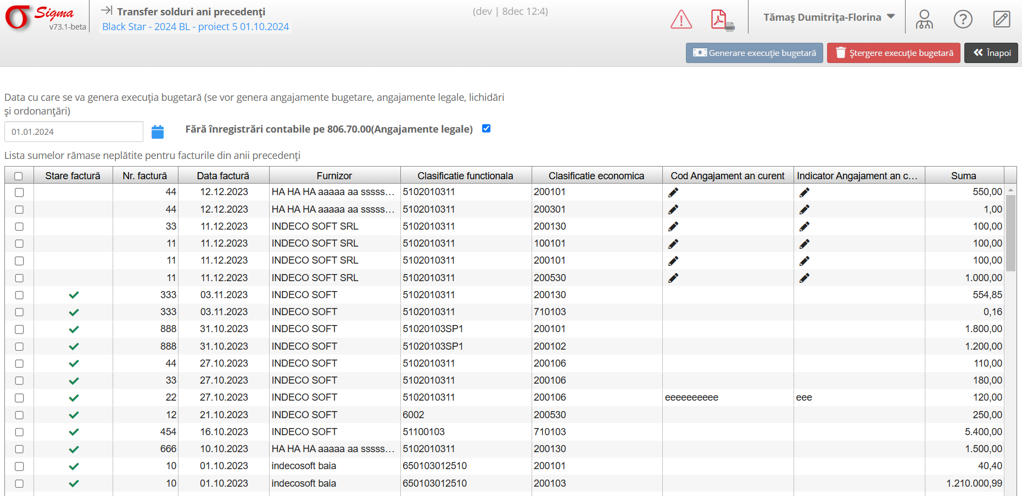

2. Funcționalități

2.1 Elemente principale ale interfeței
- **Dată execuție bugetară**: Introduceți data la care se va genera execuția bugetară pentru transferul soldurilor.
- **Lista sumelor rămase neplătite**: Include următoarele detalii:
* **Stare factură**: Verificați starea facturilor (procesată sau neprocesată).
* **Nr. factură**: Numărul facturii asociate sumei rămase.
* **Data factură**: Data la care a fost emisă factura.
* **Furnizor**: Numele furnizorului asociat facturii.
* **Clasificatie funcțională/economică**: Detalierea bugetară a facturii.
* **Cod angajament an curent**: Alocarea angajamentului în bugetul curent.
* **Suma**: Valoarea facturii rămase de procesat.

2.2 Funcționalități principale
- **Generare execuție bugetară**: Inițiază transferul sumelor rămase în execuția bugetară curentă.
- **Ștergere execuție bugetară**: Permite ștergerea execuției bugetare generate pentru facturile selectate.
- **Înapoi**: Revine la ecranul anterior fără a efectua modificări.
- **Fără înregistrări contabile**: Opțiune pentru a exclude anumite înregistrări din transfer.

3. Proceduri Exemplificative

3.1 Generare execuție bugetară
1. Selectați data execuției bugetare în câmpul **Dată execuție bugetară**.
2. Bifați facturile pe care doriți să le includeți în execuția bugetară curentă.
3. Verificați clasificările funcționale și economice, precum și codurile de angajament pentru fiecare factură.
4. Apăsați butonul **Generare execuție bugetară** pentru a finaliza transferul.

3.2 Ștergere execuție bugetară
1. Selectați facturile procesate din lista afișată.
2. Apăsați butonul **Ștergere execuție bugetară** pentru a elimina înregistrările selectate.
3. Confirmați acțiunea, dacă vi se solicită.

4. Avertizări și Notificări
- Verificați cu atenție facturile selectate înainte de generarea execuției bugetare.
- Asigurați-vă că toate clasificările bugetare și codurile de angajament sunt corect completate.

Bugete/Rectificări
Secțiunea 'Bugete/Rectificări' permite gestionarea și modificarea bugetelor inițiale, provizorii și aprobate. Aceasta oferă funcționalități pentru crearea, aprobarea și actualizarea proiectelor de rectificare bugetară, precum și restaurarea bugetelor provizorii sau inițiale.

1. Navigarea în Secțiunea Bugete/Rectificări
- Accesați modulul **Buget** din meniul principal al aplicației.
- Selectați opțiunea **Bugete/Rectificări** pentru a accesa această interfață.
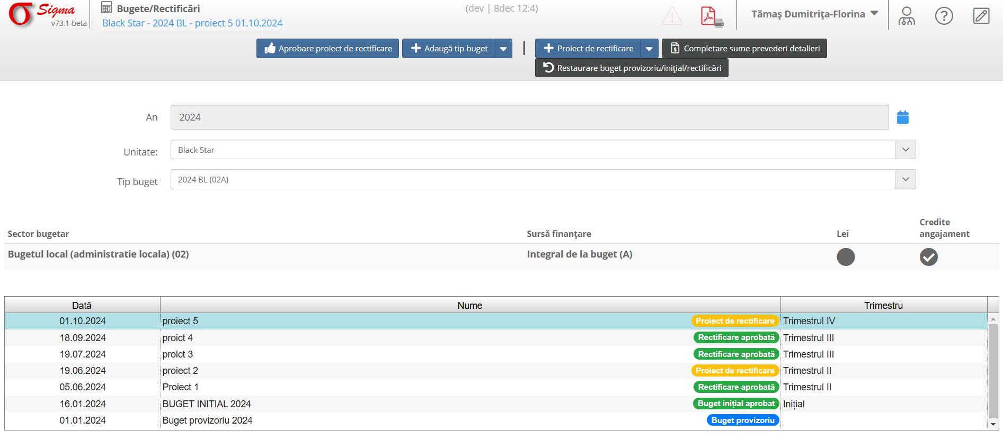

2. Funcționalități

2.1 Elemente principale ale interfeței
- **An**: Selectați anul bugetar pentru care se lucrează.
- **Unitate**: Alegeți unitatea administrativă pentru care se aplică bugetul.
- **Tip buget**: Selectați tipul bugetului, cum ar fi bugetul provizoriu, inițial sau alte variante.
- **Listă Proiecte/Rectificări**: Include informații despre:
* **Dată**: Data proiectului sau rectificării.
* **Nume**: Denumirea proiectului de buget sau rectificare.
* **Trimestru**: Perioada bugetară asociată proiectului.
* **Stare**: Indică dacă proiectul este aprobat sau provizoriu.
- **Sector bugetar**: Prezintă sectorul căruia îi aparține bugetul (ex. administrație locală).

2.2 Funcționalități principale
- **Aprobare proiect de rectificare**: Permite aprobarea proiectelor de rectificare bugetară.
- **Adaugă tip buget**: Permite adăugarea unui tip nou de buget pentru anul selectat.
- **Proiect de rectificare**: Creează un proiect nou de rectificare pentru buget.
- **Restaurare buget provizoriu/inițial/rectificări**: Resetează bugetul la o stare anterioară specificată.
- **Completare sume prevederi detaliere**: Permite introducerea sumelor detaliate pentru buget.

3. Proceduri Exemplificative

3.1 Creare proiect de rectificare
1. Apăsați butonul **Proiect de rectificare** din bara de instrumente.
2. Introduceți detalii despre rectificare, cum ar fi denumirea și trimestrul asociat.
3. Adăugați sumele necesare în funcție de prevederile detaliate.
4. Apăsați butonul **Salvare** pentru a înregistra proiectul.

3.2 Aprobare proiect de rectificare
1. Selectați proiectul de rectificare din lista afișată.
2. Apăsați butonul **Aprobare proiect de rectificare**.
3. Confirmați acțiunea, dacă este necesar.

3.3 Restaurare buget
1. Apăsați butonul **Restaurare buget provizoriu/inițial/rectificări**.
2. Selectați starea bugetului pe care doriți să o restaurați.
3. Confirmați acțiunea pentru a finaliza restaurarea.

4. Avertizări și Notificări
- Verificați cu atenție datele introduse înainte de a aproba un proiect de rectificare.
- Asigurați-vă că bugetul restaurat corespunde stării dorite înainte de a confirma acțiunea.

Restaurare Buget Provizoriu/Inițial/Rectificări
Secțiunea 'Restaurare Buget Provizoriu/Inițial/Rectificări' permite utilizatorilor să reseteze starea bugetului la una anterioară, fie că este provizorie, inițială sau asociată unui proiect de rectificare. Această funcționalitate este utilă pentru gestionarea schimbărilor și păstrarea unei evidențe clare a stărilor bugetului.

1. Navigarea în Secțiunea Restaurare Buget
- Accesați modulul **Buget** din meniul principal al aplicației.
- Selectați opțiunea **Restaurare Buget Provizoriu/Inițial/Rectificări** pentru a accesa această interfață.
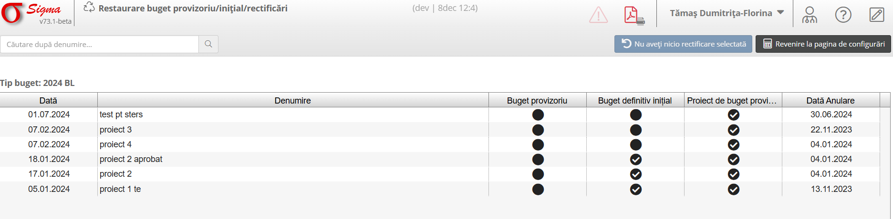

2. Funcționalități

2.1 Elemente principale ale interfeței
- **Tip buget**: Indică tipul bugetului (ex. 2024 BL).
- **Listă bugete/restaurări**: Prezintă detalii precum:
* **Dată**: Data asociată bugetului sau rectificării.
* **Denumire**: Numele proiectului sau stării bugetului (ex. proiect 1, buget provizoriu).
* **Buget provizoriu**: Indicator dacă bugetul este în starea provizorie.
* **Buget definitiv inițial**: Indicator dacă bugetul este starea inițială definitivă.
* **Proiect de buget provizoriu**: Specifică dacă bugetul provine dintr-un proiect provizoriu.
* **Dată anulare**: Data la care bugetul sau rectificarea a fost anulată.

2.2 Funcționalități principale
- **Revenire la pagina de configurări**: Permite revenirea la secțiunea de configurare fără a aplica modificări.
- **Nu aveți nicio rectificare selectată**: Notificare care indică faptul că nu a fost selectată o rectificare pentru restaurare.
- **Indicatori vizuali**: Marcatori care indică starea actuală a bugetului (provizoriu, definitiv, anulat).

3. Proceduri Exemplificative

3.1 Restaurare buget
1. Selectați bugetul sau proiectul dorit din lista afișată.
2. Verificați detaliile bugetului, cum ar fi starea sa actuală și data anulării (dacă este cazul).
3. Apăsați butonul pentru a restaura bugetul la starea dorită.
4. Confirmați acțiunea pentru a finaliza procesul.

3.2 Vizualizare istoricul rectificărilor
1. Utilizați funcția de căutare din partea de sus pentru a găsi un proiect sau buget specific.
2. Consultați informațiile despre proiecte, stări și date de anulare în tabelul afișat.
3. Analizați detaliile relevante pentru a decide următorii pași în gestionarea bugetului.

4. Avertizări și Notificări
- Asigurați-vă că bugetul selectat pentru restaurare este cel dorit, pentru a evita pierderile de date.
- Verificați istoricul modificărilor înainte de a efectua restaurări sau resetări.

Rapoarte - Plăți/Cheltuieli
Secțiunea 'Plăți/Cheltuieli' permite monitorizarea și gestionarea cheltuielilor bugetare. Aceasta oferă o vedere detaliată asupra creditelor bugetare, angajamentelor bugetare, plăților aferente și altor indicatori relevanți pentru o gestiune financiară eficientă.

1. Navigarea în Secțiunea Plăți/Cheltuieli
- Accesați modulul **Buget** din meniul principal al aplicației.
- Selectați opțiunea **Plăți/Cheltuieli** pentru a accesa această interfață.
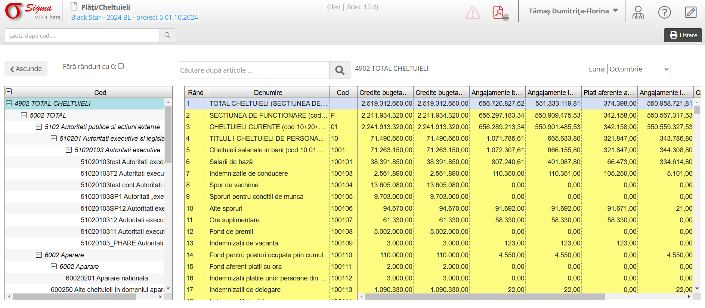

2. Funcționalități

2.1 Elemente principale ale interfeței
- **Căutare după cod/articole**: Permite filtrarea datelor din tabel în funcție de coduri sau articole specifice.
- **Listă articole**: Prezintă articolele bugetare și detaliile acestora:
* **Cod**: Codul unic al articolului bugetar.
* **Denumire**: Denumirea articolului sau categoriei bugetare.
* **Credite bugetare aprobate/executate**: Valoarea alocată și utilizată pentru fiecare articol.
* **Angajamente bugetare**: Sumele angajate, inclusiv cele lichidate și nelichidate.
* **Plăți aferente**: Sumele efectiv plătite pentru fiecare articol.
* **Alți indicatori**: Date suplimentare privind cheltuielile bugetare.

2.2 Funcționalități principale
- **Ascunde/Fără rânduri cu 0**: Permite ascunderea rândurilor fără valori relevante.
- **Listare**: Generează rapoarte detaliate ale datelor afișate în interfață.
- **Filtrare lunară**: Selectați luna pentru care doriți să vizualizați datele cheltuielilor.

3. Proceduri Exemplificative

3.1 Vizualizare cheltuieli
1. Utilizați câmpul de căutare pentru a găsi un articol specific după cod sau denumire.
2. Selectați luna dorită din meniul derulant pentru a filtra cheltuielile pe perioada respectivă.
3. Verificați datele din coloanele relevante, cum ar fi creditele bugetare aprobate, plățile aferente și angajamentele.

3.2 Generare raport
1. Apăsați butonul **Listare** pentru a genera un raport al datelor afișate.
2. Exportați raportul generat în formatul dorit (PDF, Excel etc.) pentru utilizare ulterioară.

3.3 Gestionare articole
1. Selectați un articol din lista afișată pentru a vizualiza detaliile acestuia.
2. Analizați indicatorii disponibili și luați decizii privind ajustările necesare în execuția bugetară.

4. Avertizări și Notificări
- Verificați corectitudinea datelor afișate înainte de a genera rapoarte.
- Asigurați-vă că toate cheltuielile sunt încadrate corespunzător în categoriile bugetare relevante.

Listare Rapoarte
Secțiunea 'Listare Rapoarte' oferă utilizatorilor posibilitatea de a genera și descărca diferite tipuri de rapoarte referitoare la buget, cheltuieli, achiziții și alte aspecte relevante ale gestiunii financiare. Rapoartele pot fi utilizate pentru analiză, raportare sau arhivare.

1. Navigarea în Secțiunea Listare Rapoarte
- Accesați modulul **Buget** din meniul principal al aplicației.
- Selectați opțiunea **Listare Rapoarte** pentru a accesa această interfață.
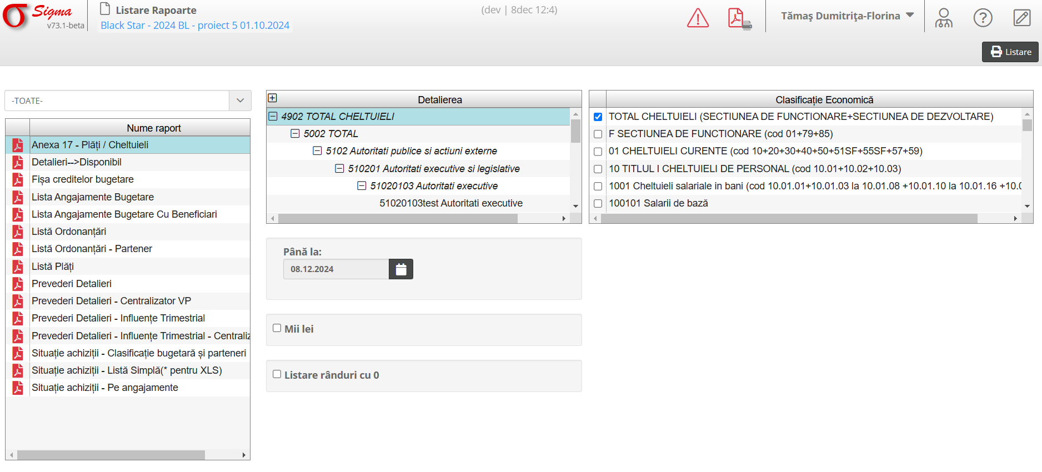

2. Funcționalități

2.1 Elemente principale ale interfeței
- **Filtru categorii**: Permite selectarea unei categorii de rapoarte pentru a filtra lista afișată (ex. toate, achiziții, plăți etc.).
- **Listă rapoarte disponibile**: Include următoarele detalii:
* **Nume raport**: Denumirea specifică a raportului (ex. Anexa 17 - Plăți/Cheltuieli, Situație achiziții - Clasificare bugetară și parteneri).
* **Format PDF/XLS**: Iconuri care indică formatul disponibil pentru fiecare raport.
- **Buton descărcare**: Apăsarea iconiței PDF sau XLS generează raportul și îl descarcă în formatul selectat.

2.2 Lista rapoartelor disponibile
- **Anexa 17 - Plăți/Cheltuieli**: Rapoarte detaliate privind plățile și cheltuielile efectuate.
- **Fișa creditorilor bugetare**: Include detalii despre creditele bugetare alocate și utilizate.
- **Lista Angajamente Bugetare**: Prezintă angajamentele bugetare pentru fiecare categorie bugetară.
- **Prevederi Detalieri**: Rapoarte care detaliază prevederile bugetare pe trimestre sau centralizate.
- **Situație achiziții**: Rapoarte despre achiziții clasificate bugetar sau partenerial.

3. Proceduri Exemplificative

3.1 Generare raport
1. Selectați o categorie de rapoarte utilizând filtrul din partea de sus (ex. Toate, Plăți, Achiziții).
2. Găsiți raportul dorit în lista afișată.
3. Apăsați pe iconița corespunzătoare (PDF/XLS) pentru a genera raportul.
4. Descărcați fișierul generat pentru utilizare ulterioară.

3.2 Filtrare rapoarte
1. Apăsați pe meniul derulant din partea de sus a interfeței pentru a selecta o categorie de rapoarte.
2. Vizualizați doar rapoartele din categoria selectată.
3. Resetați filtrul selectând opțiunea **-TOATE-**.

4. Avertizări și Notificări
- Asigurați-vă că selectați raportul corect înainte de a-l genera.
- Verificați dacă aveți permisiuni pentru accesarea anumitor rapoarte, dacă acestea sunt restricționate.

Nomenclator Detalieri
Secțiunea 'Nomenclator Detalieri' este utilizată pentru gestionarea și actualizarea codurilor detaliate din buget, precum și pentru a organiza structura acestora. Utilizatorii pot crea, modifica sau șterge noduri, precum și vizualiza detalii despre fiecare cod bugetar.

1. Navigarea în Secțiunea Nomenclator Detalieri
- Accesați modulul **Buget** din meniul principal al aplicației.
- Selectați opțiunea **Nomenclator Detalieri** pentru a accesa această interfață.
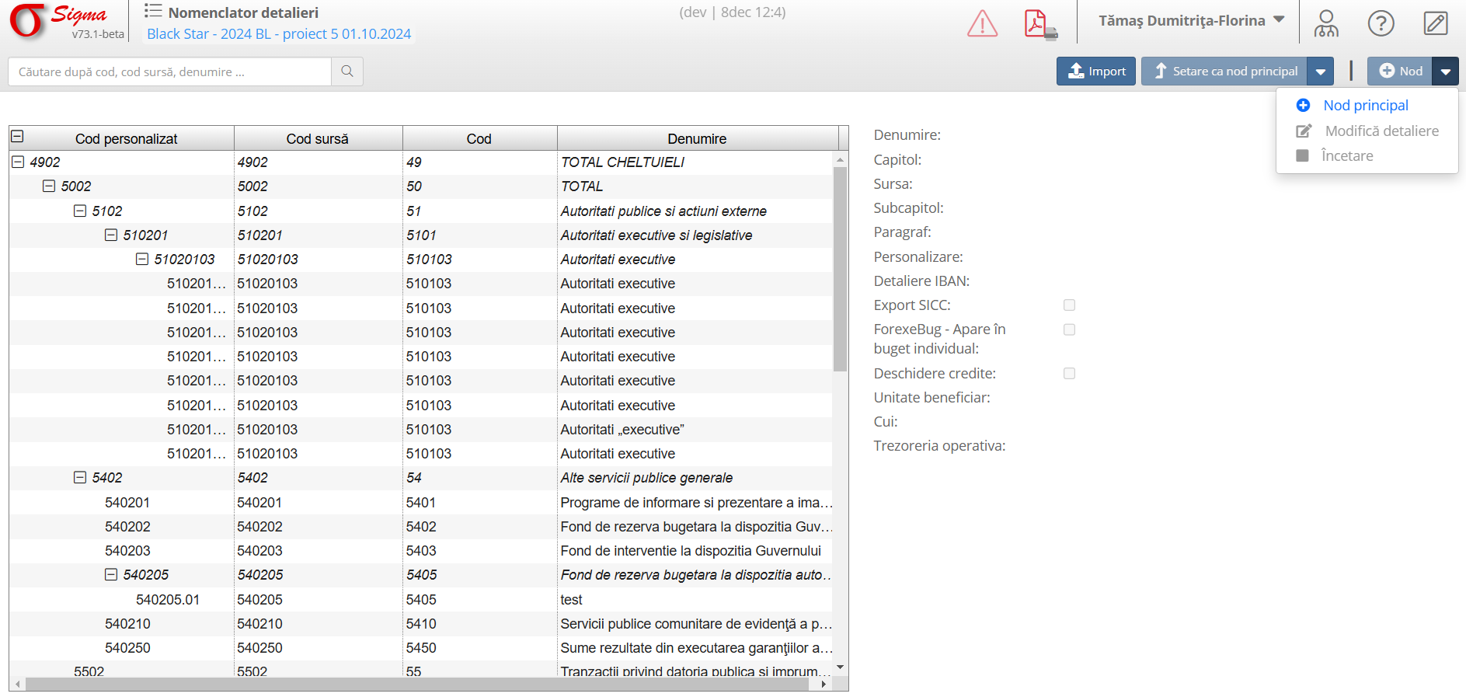

2. Funcționalități

2.1 Elemente principale ale interfeței
- **Căutare după cod, sursă, denumire**: Permite identificarea rapidă a unui cod specific utilizând filtrele disponibile.
- **Listă coduri**: Prezintă o ierarhie de coduri bugetare cu următoarele detalii:
* **Cod personalizat**: Codul utilizatorului pentru identificarea detaliilor bugetare.
* **Cod sursă**: Codul predefinit din nomenclator.
* **Denumire**: Descrierea codului bugetar.
- **Detalii cod**: Include informații suplimentare, cum ar fi capitolul, subcapitolul, paragraful, personalizarea și altele.

2.2 Funcționalități principale
- **Nod principal**: Permite setarea unui nod specific ca principal în ierarhie.
- **Modifică detaliere**: Deschide un formular pentru a actualiza informațiile legate de un cod.
- **Încetare**: Permite dezactivarea unui cod bugetar, marcându-l ca inactiv.
- **Import**: Opțiune pentru încărcarea unei liste de coduri bugetare dintr-un fișier extern.
- **Setare ca nod principal**: Definește un nod ca fiind principal pentru organizarea ulterioară.

3. Proceduri Exemplificative

3.1 Adăugare nod nou
1. Apăsați pe butonul **+ Nod** din bara de instrumente.
2. Completați informațiile necesare, cum ar fi codul, denumirea, capitolul și alte detalii relevante.
3. Apăsați butonul **Salvare** pentru a înregistra nodul nou creat.

3.2 Modificare detalii cod
1. Selectați un cod din listă.
2. Apăsați pe butonul **Modifică detaliere**.
3. Actualizați câmpurile necesare, cum ar fi denumirea, paragraful sau personalizarea.
4. Apăsați butonul **Salvare** pentru a finaliza modificările.

3.3 Dezactivare cod
1. Selectați codul pe care doriți să îl dezactivați.
2. Apăsați pe butonul **Încetare**.
3. Confirmați acțiunea pentru a dezactiva codul selectat.

4. Avertizări și Notificări
- Asigurați-vă că detaliile codului sunt corecte înainte de a-l salva sau dezactiva.
- Utilizați funcția de import cu atenție pentru a evita suprascrierea datelor existente.

Nomenclator Cod - Indicator Angajament
Secțiunea 'Nomenclator Cod - Indicator Angajament' permite gestionarea codurilor de angajament bugetar. Această funcționalitate oferă opțiuni pentru adăugarea, modificarea și ștergerea codurilor, precum și importarea acestora dintr-un fișier XLS pentru o administrare eficientă.

1. Navigarea în Secțiunea Nomenclator Cod - Indicator Angajament
- Accesați modulul **Buget** din meniul principal al aplicației.
- Selectați opțiunea **Nomenclator Cod - Indicator Angajament** pentru a accesa această interfață.
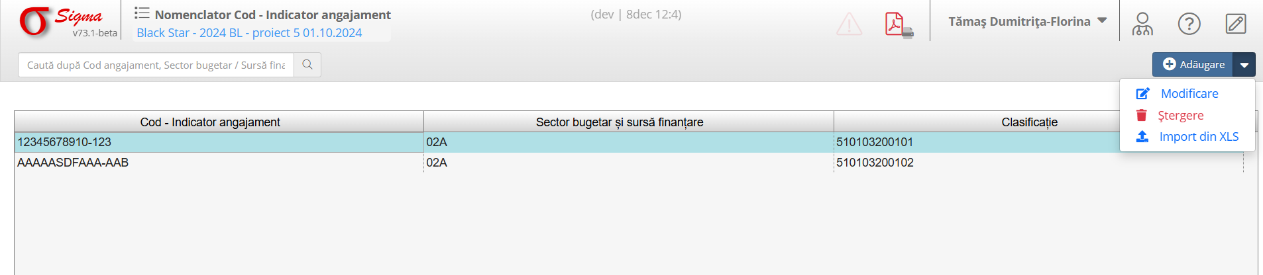

2. Funcționalități

2.1 Elemente principale ale interfeței
- **Căutare după cod, sector bugetar/sursă finanțare**: Permite filtrarea codurilor afișate pentru o identificare rapidă.
- **Listă coduri**: Prezintă următoarele informații:
* **Cod - Indicator Angajament**: Codul unic alocat pentru fiecare angajament bugetar.
* **Sector Bugetar și Sursă Finanțare**: Detalii despre clasificarea bugetară și sursa fondurilor.
* **Clasificație**: Informații adiționale despre cod.

2.2 Funcționalități principale
- **Adăugare**: Permite crearea unui cod nou în nomenclator.
- **Modificare**: Deschide un formular pentru actualizarea informațiilor despre un cod existent.
- **Ștergere**: Elimină un cod selectat din nomenclator.
- **Import din XLS**: Permite încărcarea unei liste de coduri dintr-un fișier XLS extern.

3. Proceduri Exemplificative

3.1 Adăugare cod nou
1. Apăsați pe butonul **Adăugare** din bara de instrumente.
2. Completați câmpurile necesare, cum ar fi codul, sectorul bugetar și sursa finanțării.
3. Apăsați butonul **Salvare** pentru a înregistra codul nou.

3.2 Modificare cod existent
1. Selectați un cod din lista afișată.
2. Apăsați pe butonul **Modificare**.
3. Actualizați informațiile necesare și apăsați **Salvare** pentru a aplica modificările.

3.3 Import coduri din XLS
1. Apăsați pe butonul **Import din XLS** din bara de instrumente.
2. Selectați fișierul XLS care conține codurile de angajament.
3. Verificați datele importate și confirmați importul.

4. Avertizări și Notificări
- Asigurați-vă că datele introduse sunt corecte înainte de salvare.
- Verificați formatul fișierului XLS înainte de import pentru a evita erori.

Formulare
Secțiunea 'Formulare' permite utilizatorilor să gestioneze diferite tipuri de formulare și formule utilizate în planificarea și execuția bugetară. Acest modul oferă opțiuni pentru detalierea și personalizarea formularelor bugetare, precum și pentru definirea formulelor asociate.

1. Navigarea în Secțiunea Formulare
- Accesați modulul **Buget** din meniul principal al aplicației.
- Selectați opțiunea **Formulare** pentru a accesa această interfață.
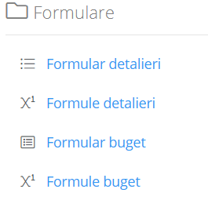

2. Funcționalități

2.1 Tipuri de Formulare
- **Formular detaliere**: Permite crearea și gestionarea detaliilor bugetare pentru diferite categorii și activități.
- **Formule detaliere**: Definirea și configurarea formulelor asociate detaliilor bugetare.
- **Formular buget**: Utilizat pentru gestionarea bugetelor generale, inclusiv alocările și distribuțiile pe categorii.
- **Formule buget**: Oferă posibilitatea de a crea formule pentru calcule automate legate de buget.

2.2 Funcționalități principale
- **Accesarea formularelor**: Selectați tipul de formular dorit pentru a începe configurarea sau vizualizarea acestuia.
- **Editare**: Permite modificarea câmpurilor existente într-un formular sau o formulă.
- **Creare nouă**: Adăugarea de formulare sau formule noi pe baza nevoilor bugetare.

3. Proceduri Exemplificative

3.1 Creare formular detaliere
1. Apăsați pe **Formular detaliere** din lista afișată.
2. Completați câmpurile necesare, cum ar fi denumirea și detaliile asociate.
3. Salvați formularul utilizând opțiunea disponibilă.

3.2 Definire formule buget
1. Selectați **Formule buget** din meniul secțiunii.
2. Configurați formulele dorite utilizând parametrii și operatorii disponibili.
3. Salvați modificările pentru aplicarea formulelor în execuția bugetară.

4. Avertizări și Notificări
- Verificați corectitudinea datelor înainte de salvare.
- Asigurați-vă că formulele definite respectă regulile de calcul bugetar pentru a evita erori în execuție.

Setări Aplicație - Buget
Secțiunea 'Setări Aplicație - Buget' permite configurarea parametrilor bugetari pentru unități specifice. Această funcționalitate include opțiuni pentru selectarea tipului de buget, gestionarea proiectelor bugetare și configurarea surselor de finanțare.

1. Navigarea în Secțiunea Setări Aplicație - Buget
- Accesați modulul **Buget** din meniul principal al aplicației.
- Selectați opțiunea **Setări Aplicație** pentru a accesa această interfață.
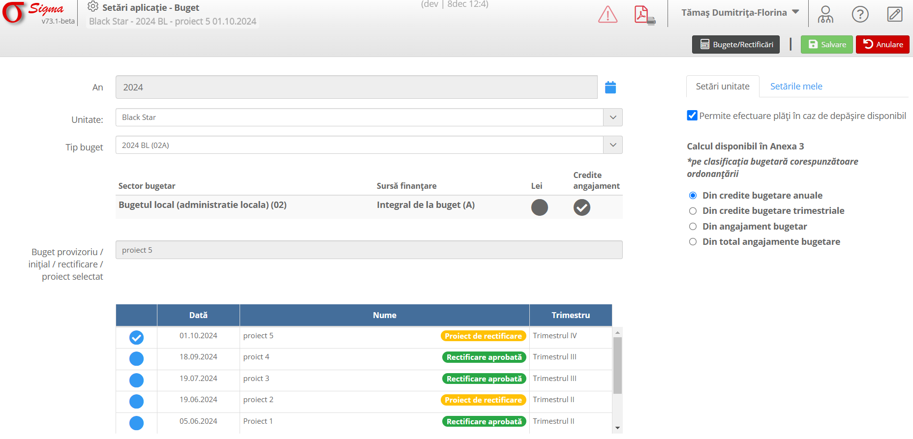

2. Funcționalități

2.1 Elemente principale ale interfeței
- **An**: Permite selectarea anului pentru care se configurează bugetul.
- **Unitate**: Selectați unitatea administrativă pentru care se aplică setările.
- **Tip Buget**: Alegeți tipul de buget din lista disponibilă (ex. 2024 BL).
- **Sector Bugetar**: Specificați sectorul bugetar și sursa de finanțare.
- **Buget provizoriu/inițial/rectificare/proiect selectat**: Permite alegerea unui proiect bugetar din lista afișată.

2.2 Setări suplimentare
- **Permite efectuarea plăți în caz de depășire disponibil**: Activarea acestei opțiuni permite gestionarea plăților chiar și în cazul depășirii disponibilului bugetar.
- **Calcul disponibil în Anexa 3**: Selectați metoda de calcul pentru disponibilul bugetar:
* Din credite bugetare anuale
* Din credite bugetare trimestriale
* Din angajament bugetar
* Din total angajamente bugetare.

3. Proceduri Exemplificative

3.1 Configurare setări bugetare
1. Selectați anul și unitatea administrativă dorite.
2. Alegeți tipul de buget și sectorul bugetar corespunzător.
3. Selectați proiectul bugetar dorit din lista afișată.
4. Configurați opțiunile suplimentare, cum ar fi metoda de calcul pentru disponibilul bugetar.
5. Apăsați butonul **Salvare** pentru a aplica modificările.

3.2 Gestionare proiecte bugetare
1. Selectați proiectul bugetar dorit din lista afișată.
2. Vizualizați detalii despre proiect, inclusiv data și starea acestuia (ex. rectificare aprobată, proiect de rectificare).
3. Modificați setările sau salvați modificările după caz.

4. Avertizări și Notificări
- Asigurați-vă că ați selectat corect unitatea și tipul de buget înainte de salvare.
- Verificați dacă opțiunea de depășire disponibil este necesară pentru scenariul dumneavoastră bugetar.

